Configure y verifique eBGP

1. Topología

**BGP**

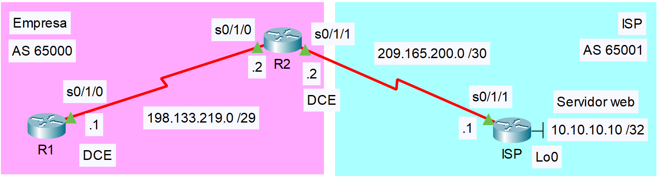

1. Tabla de asignación de direcciones

|  |  |  |  |
| --- | --- | --- | --- |
| Dispositivo | Interfaz | Dirección IP | Máscara de subred |
| R1 | S0/1/0 (DCE) | 198.133.219.1 | 255.255.255.248 |
| R2 | S0/1/0 | 198.133.219.2 | 255.255.255.248 |
| S0/1/1 (DCE) | 209.165.200.2 | 255.255.255.252 |
| ISP | S0/1/1 | 209.165.200.1 | 255.255.255.252 |
| Servidor web |  | 10.10.10.10 | 255.255.255.255 |

Objetivos

Parte 1: Armar la red y configurar los parámetros básicos de los dispositivos

Parte 2: Configurar eBGP en el R1

Parte 3: Comprobar la configuración de eBGP

1. Aspectos básicos/situación

En esta actividad de laboratorio, configurará eBGP para la empresa. El ISP proporcionará la ruta predeterminada a Internet. Una vez que se haya completado la configuración, utilizará diversos comandos **show** para comprobar que la configuración de eBGP funcione como se espera.

1. Armar la red y configurar los ajustes básicos de los dispositivos

En la parte 1, establecerá la topología de la red y configurará los parámetros básicos en los routers **R1** y **R2**. También copiará la configuración provista del ISP-1 a dicho router.

* 1. Realizar el cableado de red tal como se muestra en la topología
  2. Configurar los parámetros básicos en el R1 y R2.
     1. Deshabilite la búsqueda DNS para evitar que el router intente traducir los comandos incorrectamente introducidos como si fueran nombres de host.
     2. Configure los nombres de host de acuerdo con la topología.
     3. Configure las interfaces según la tabla de asignación de direcciones.
  3. Copiar la configuración al ISP.

Copie y pegue la siguiente configuración en ISP.

hostname ISP

no ip domain-lookup

interface Loopback0

ip address 10.10.10.10 255.255.255.255

interface Serial0/1/1

ip address 209.165.200.1 255.255.255.252

no shut

ip route 0.0.0.0 0.0.0.0 lo0

router bgp 65001

network 0.0.0.0

neighbor 209.165.200.2 remote-as 65000

end

**NOTA:** El comando de la red **0.0.0.0 /0** inyecta la ruta por default en la base de datos de ruteo de BGP. El requisito previó es tener una ruta por default en la tabla de ruteo.

1. Configurar eBGP en el R2

Configure el **R2** para que se convierta en un par de eBGP con el ISP. Consulte la topología para obtener la información del número de sistema autónomo (AS, autonomous system) de BGP.

* + 1. Activar BGP e identificar el número de AS de la empresa.
    2. Utilizar el comando neighbor para identificar el ISP como el par de BGP.
    3. Agregar la red de la empresa a la tabla de BGP para que se anuncie al ISP.

1. Verificar la configuración de eBGP

En la parte 3, utilice los comandos de verificaciones del BGP para comprobar que la configuración del BGP funcione como se espera.

* 1. Visualice la tabla de ruteo en R2.

R2# **show ip route**

Codes: L - local, C - connected, S - static, R - RIP, M - mobile, B - BGP

D - EIGRP, EX - EIGRP external, O - OSPF, IA - OSPF inter area

N1 - OSPF NSSA external type 1, N2 - OSPF NSSA external type 2

E1 - OSPF external type 1, E2 - OSPF external type 2

i - IS-IS, su - IS-IS summary, L1 - IS-IS level-1, L2 - IS-IS level-2

ia - IS-IS inter area, * - candidate default, U - per-user static route

o - ODR, P - periodic downloaded static route, H - NHRP, l - LISP

a - application route

+ - replicated route, % - next hop override

Gateway of last resort is 209.165.200.1 to network 0.0.0.0

B* 0.0.0.0/0 [20/0] via 209.165.200.1, 00:00:07

198.133.219.0/24 is variably subnetted, 2 subnets, 2 masks

C 198.133.219.0/29 is directly connected, Serial0/0/0

L 198.133.219.2/32 is directly connected, Serial0/0/0

209.165.200.0/24 is variably subnetted, 2 subnets, 2 masks

C 209.165.200.0/30 is directly connected, Serial0/0/1

L 209.165.200.2/32 is directly connected, Serial0/0/1

* 1. Visualice la tabla del BGP en el R2.

R2# **show ip bgp**

BGP table version is 4, local router ID is 209.165.200.2

Status codes: s suppressed, d damped, h history, * valid, > best, i - internal,

r RIB-failure, S Stale, m multipath, b backup-path, f RT-Filter,

x best-external, a additional-path, c RIB-compressed,

Origin codes: i - IGP, e - EGP, ? - incomplete

RPKI validation codes: V valid, I invalid, N Not found

Network Next Hop Metric LocPrf Weight Path

*> 0.0.0.0 209.165.200.1 0 0 65001 i

*> 198.133.219.0/29 0.0.0.0 0 32768 i

* 1. Visualice el estado de conexión del BGP en el R2.

R2# **show ip bgp summary**

BGP router identifier 209.165.200.2, local AS number 65000

BGP table version is 4, main routing table version 4

2 network entries using 288 bytes of memory

2 path entries using 160 bytes of memory

2/2 BGP path/bestpath attribute entries using 320 bytes of memory

1 BGP AS-PATH entries using 24 bytes of memory

0 BGP route-map cache entries using 0 bytes of memory

0 BGP filter-list cache entries using 0 bytes of memory

BGP using 792 total bytes of memory

BGP activity 2/0 prefixes, 2/0 paths, scan interval 60 secs

Neighbor V AS MsgRcvd MsgSent TblVer InQ OutQ Up/Down State/PfxRcd

209.165.200.1 4 65001 12 11 4 0 0 00:06:56 1

* 1. Visualice la tabla de ruteo en el ISP.

Compruebe que la red 198.133.218.0/29 se anuncie al router ISP.

ISP# **show ip route**

Codes: L - local, C - connected, S - static, R - RIP, M - mobile, B - BGP

D - EIGRP, EX - EIGRP external, O - OSPF, IA - OSPF inter area

N1 - OSPF NSSA external type 1, N2 - OSPF NSSA external type 2

E1 - OSPF external type 1, E2 - OSPF external type 2

i - IS-IS, su - IS-IS summary, L1 - IS-IS level-1, L2 - IS-IS level-2

ia - IS-IS inter area, * - candidate default, U - per-user static route

o - ODR, P - periodic downloaded static route, H - NHRP, l - LISP

a - application route

+ - replicated route, % - next hop override

Gateway of last resort is 0.0.0.0 to network 0.0.0.0

S* 0.0.0.0/0 is directly connected, Loopback0

10.0.0.0/32 is subnetted, 1 subnets

C 10.10.10.10 is directly connected, Loopback0

198.133.219.0/29 is subnetted, 1 subnets

B 198.133.219.0 [20/0] via 209.165.200.2, 00:00:25

209.165.200.0/24 is variably subnetted, 2 subnets, 2 masks

C 209.165.200.0/30 is directly connected, Serial0/0/1

L 209.165.200.1/32 is directly connected, Serial0/0/1

Emita un comando ping al servidor web desde el R1. ¿Fueron correctos los pings? (**Nota:** Para que los pings sean exitosos, debe configurarse una ruta estática por default directamente conectada en **R1**).

_______________________________________________________________________________________